Проект в старшей группе №7
«Зеленая аптека»

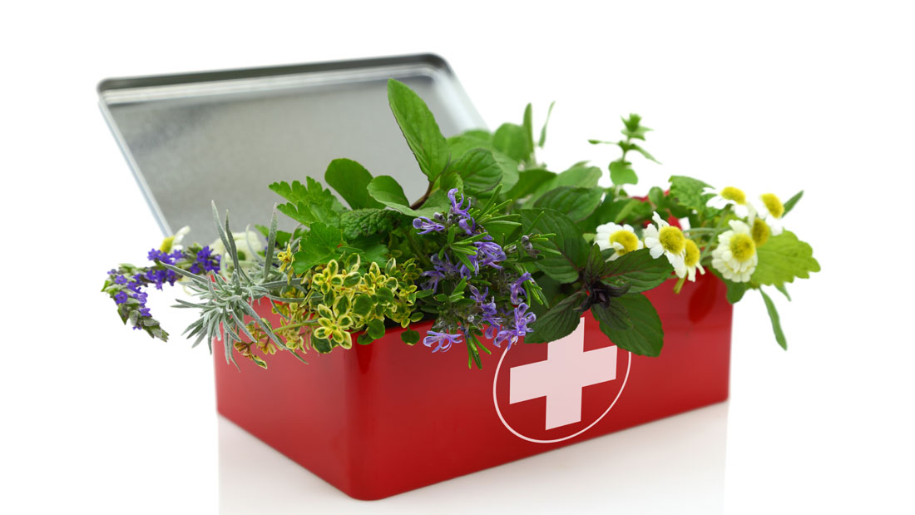

Здесь, в зарослях лесных, где все для сердца мило,
Где чистым воздухом так сладостно дышать,
Есть в травах и цветах целительная сила
Для всех умеющих их тайну разгадать.
Много трав растет полезных, в крае, на земле родной
Могут справиться с болезнью, мята, пижма, зверобой…

Актуальность проекта.
Экологическое воспитание – одно из основных направлений в системе образования, это способ воздействия на чувства детей, их сознание, взгляды и представления. Дошкольники испытывают потребность в общении с природой. Они учатся любить ее, наблюдать, сопереживать, понимать, что наша Земля не может существовать без растений, так как они не только помогают нам дышать, но и лечат от разных болезней.
Мы должны беречь и сохранять их, уметь правильно пользоваться их лечебными свойствами. Экологическое воспитание надо рассматривать, прежде всего, как нравственное воспитание. Формируя гуманные отношения к природе, главное, чтобы дошкольник понял, что человек и природа взаимосвязаны, поэтому забота о природе, есть забота о человеке, его будущем. Дети испытывают потребность в общении с природой. Они учатся любить природу, наблюдать, сопереживать, понимать, что наша Земля не сможет существовать без растений, так как они не только помогают нам дышать, но и лечат от болезней. Мы должны беречь и сохранять их, уметь правильно пользоваться их лечебными свойствами.
Беседуя с детьми на тему растений, мы увидели, что дети имеют недостаточный уровень знаний по теме «Лекарственные растения». В ходе работы с родителями, мы также выявили, что многие из них плохо разбираются в многообразии целебных растений. Поэтому вместе с воспитанниками и их родителями был разработан экологический проект «Лекарственные растения».
Цель: познакомить детей с лекарственными растениями региона и сформировать у них умения правильно использовать их целебные свойства для оздоровления.
Задачи:
Образовательные:
- Вызвать познавательный интерес к лекарственным свойствам растительного мира;
- Познакомить детей с лекарственными растениями, местом их произрастания, с правилами сбора и хранения лекарственных растений;
- Научить детей сравнивать, анализировать, обобщать полученные знания.
Развивающие:
- Развивать коммуникативные навыки и исследовательские умения.
- Развивать умение делать простые умозаключения и выводы.
- Формировать у детей обобщенные знания о лекарственных растениях
Воспитательные:
- Воспитывать у детей желания не болеть и укреплять свое здоровье с помощью лекарственных растений.
- Воспитывать бережное и заботливое отношение к природе;
- Воспитывать эстетический и художественный вкус.
Предполагаемый результат:
- Проявление интереса детей и умение оперировать знаниями, работать в коллективе
- Сформированность элементарных представлений детей о видах и значении в жизни человека лекарственных растений
- Осознание многостороннего значения природы, приобретение детьми навыков бережного, созидательного отношения к окружающему миру
- Участие в проектной деятельности как способ удовлетворения познавательной активности, выражения и развития творческих способностей.
- Освоение родителями некоторых педагогических приёмов, необходимых в семейном воспитании; умение объективно оценивать возможности своих детей и сотрудничать с ними как с равноправными партнёрами.
План реализации проекта
1 этап – подготовительный
- Мотивационный момент. Рассказать детям, что обыкновенные растения ближайшего окружения могут помочь здоровью человека, предложить узнать больше о таких растениях, создать альбом «Зеленая аптека», сочинить сказку о лекарственных растениях.
- Подбор художественной и методической литературы о лекарственных растениях
- Подбор дидактических игр по теме проекта
- Выбор участников, которые могли бы оказать помощь в реализации проекта.
2 этап – основной
- Чтение художественной литературы по теме проекта
- Разучивание загадок, пословиц и поговорок о лекарственных растениях
- Дидактические игры: «Вершки – корешки», «Узнай растение», «Съедобное – несъедобное», «Определи по запаху»
- Экологическая сюжетно-ролевая игра «Лесная аптека»
- Аппликация «Целебная ромашка», пластилинография «Наш друг – подорожник»
- Раскраски лекарственных растений
- Рассматривание коробочек с лекарственными растениями «Как люди используют травы»
- Консультации для родителей: «Лекарственные растения. Правила лечения – это полезно знать…», «Зелёная аптека»
- Памятка для родителей «Обратите внимание»
- Беседы: «Лекарственные растения», «Для чего нужны лекарственные растения?»
- Экскурсии, прогулки
3 этап – заключительный
- Подведение итогов проделанной работы, обобщение результатов, составление рекомендаций

ПРОДУКТ ПРОЕКТА: создание гербария «Лекарственные растения»
Заключение
Закончив работу над проектом, сделали вывод, что растения могут укрепить наше здоровье, полезные растения окружают нас и в помещении и на улице.
Решили продолжить работу с детьми по теме: а как же мы можем помочь растениям (провести ряд исследований по влиянию ухода на жизнь и развитие растений), вырастить лекарственные растения на участке, обеспечить уход за ними в летний период.
Вот так постепенно в процессе работы мы стараемся воспитывать у детей доброту, экологически грамотное поведение, отзывчивость. В ходе работы над проектом предполагаемые результаты были достигнуты: мы обогатили и обобщили опыт детей в сфере экологического воспитания путем применения научных методов и приемов.
Мы собрали материал о лекарственных растениях нашего района. Родителями совместно с детьми был оформлен альбом по лекарственным растениям.
В период работы над проектом дети обогатили словарь и пополнили словарный запас, если к началу работы над проектом дети знали 3-4 названия лекарственных растений, то к концу – более 10. В ходе экспериментальной деятельности у детей развивали воображение, мышление, сформировали навыки элементарной исследовательской деятельности.
Научились работать с некоторыми видами природного материала. Познакомились с растениями и научились передавать свои чувства в рисунках.

